Merkblatt M04 · Welt A  Mealy-Automaten  Merkblatt M04 · Level 6 · Notation, Vergleich mit DEA, Entwickeln | Informatik LK (eA)

1 Aufbau und Notation
Bestandteil | Bedeutung | im Zustandsgraphen
Eingabealphabet Σ | Zeichen, die gelesen werden | vor dem Schrägstrich
Ausgabealphabet Ω | Zeichen, aus denen die Ausgaben bestehen | hinter dem Schrägstrich
Zustände, Startzustand | endlich viele; „Gedächtnis“; Start in S0 | Kreise, Pfeil „Start“
Übergang e / a | liest e, gibt das Wort a über Ω aus, wechselt den Zustand | Pfeil, z. B. 2 / K1
leere Ausgabe | keine Ausgabe bei diesem Übergang | ε, z. B. 1 / ε
Endzustände | gibt es nicht – das Ergebnis ist das Ausgabewort | –

Mealy-Automaten werden mit Σ, Ω und vollständigem Übergangsgraphen angegeben: Jeder Zustand hat für jedes Eingabezeichen genau einen Übergang.
2 Beispiel: Kartoffelautomat
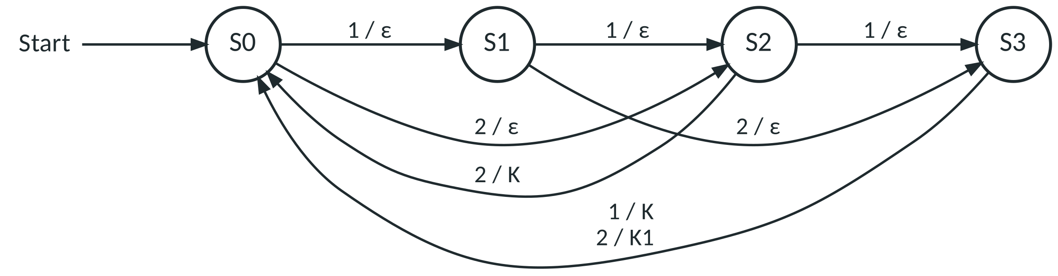  Preis 4 €; Σ = {1, 2}, Ω = {1, K} | Verarbeitung darstellen:  212: S0 –2 / ε→ S2 –1 / ε→ S3 –2 / K1→ S0  Ausgabe: K1 (Sack + 1 € Rückgeld)  Bedeutung der Zustände: S0 … S3 = bisher bezahlter Betrag 0 € … 3 €.

3 DEA und Mealy-Automat im Vergleich
Merkmal | DEA | Mealy-Automat
Aufgabe | Eingaben prüfen (Akzeptor) | Eingaben übersetzen / steuern
Kantenbeschriftung | Eingabezeichen | Eingabe / Ausgabe
Ergebnis | akzeptiert / abgelehnt nach dem letzten Zeichen | Ausgabewort, entsteht Schritt für Schritt
Endzustände | ja | nein
Vollständigkeit | Fehlerzustand darf mit Hinweis fehlen | vollständiger Übergangsgraph

Gemeinsamkeiten: endlich viele Zustände, ein Startzustand, deterministisch (pro Zustand und Zeichen genau ein Übergang), kein Speicher außer dem Zustand – daher dieselben Grenzen (z. B. kein unbeschränktes Zählen, Level 7).

4 Mealy-Automaten entwickeln
- Erinnerungen sammeln: Was muss sich der Automat merken, um später richtig auszugeben? (bezahlter Betrag, erste Ziffer, bisherige Bits …) → Zustände.
- Übergänge: Für jeden Zustand und jedes Eingabezeichen Folgezustand und Ausgabe festlegen (ggf. ε).
- Ausgabe so früh wie möglich: Was schon feststeht, kann sofort ausgegeben werden – das spart oft Zustände.
- Testen: Ausgaben für Beispiel- und Grenzfälle (kurze Eingaben, Wiederholungen, Abschlusszeichen) bestimmen.
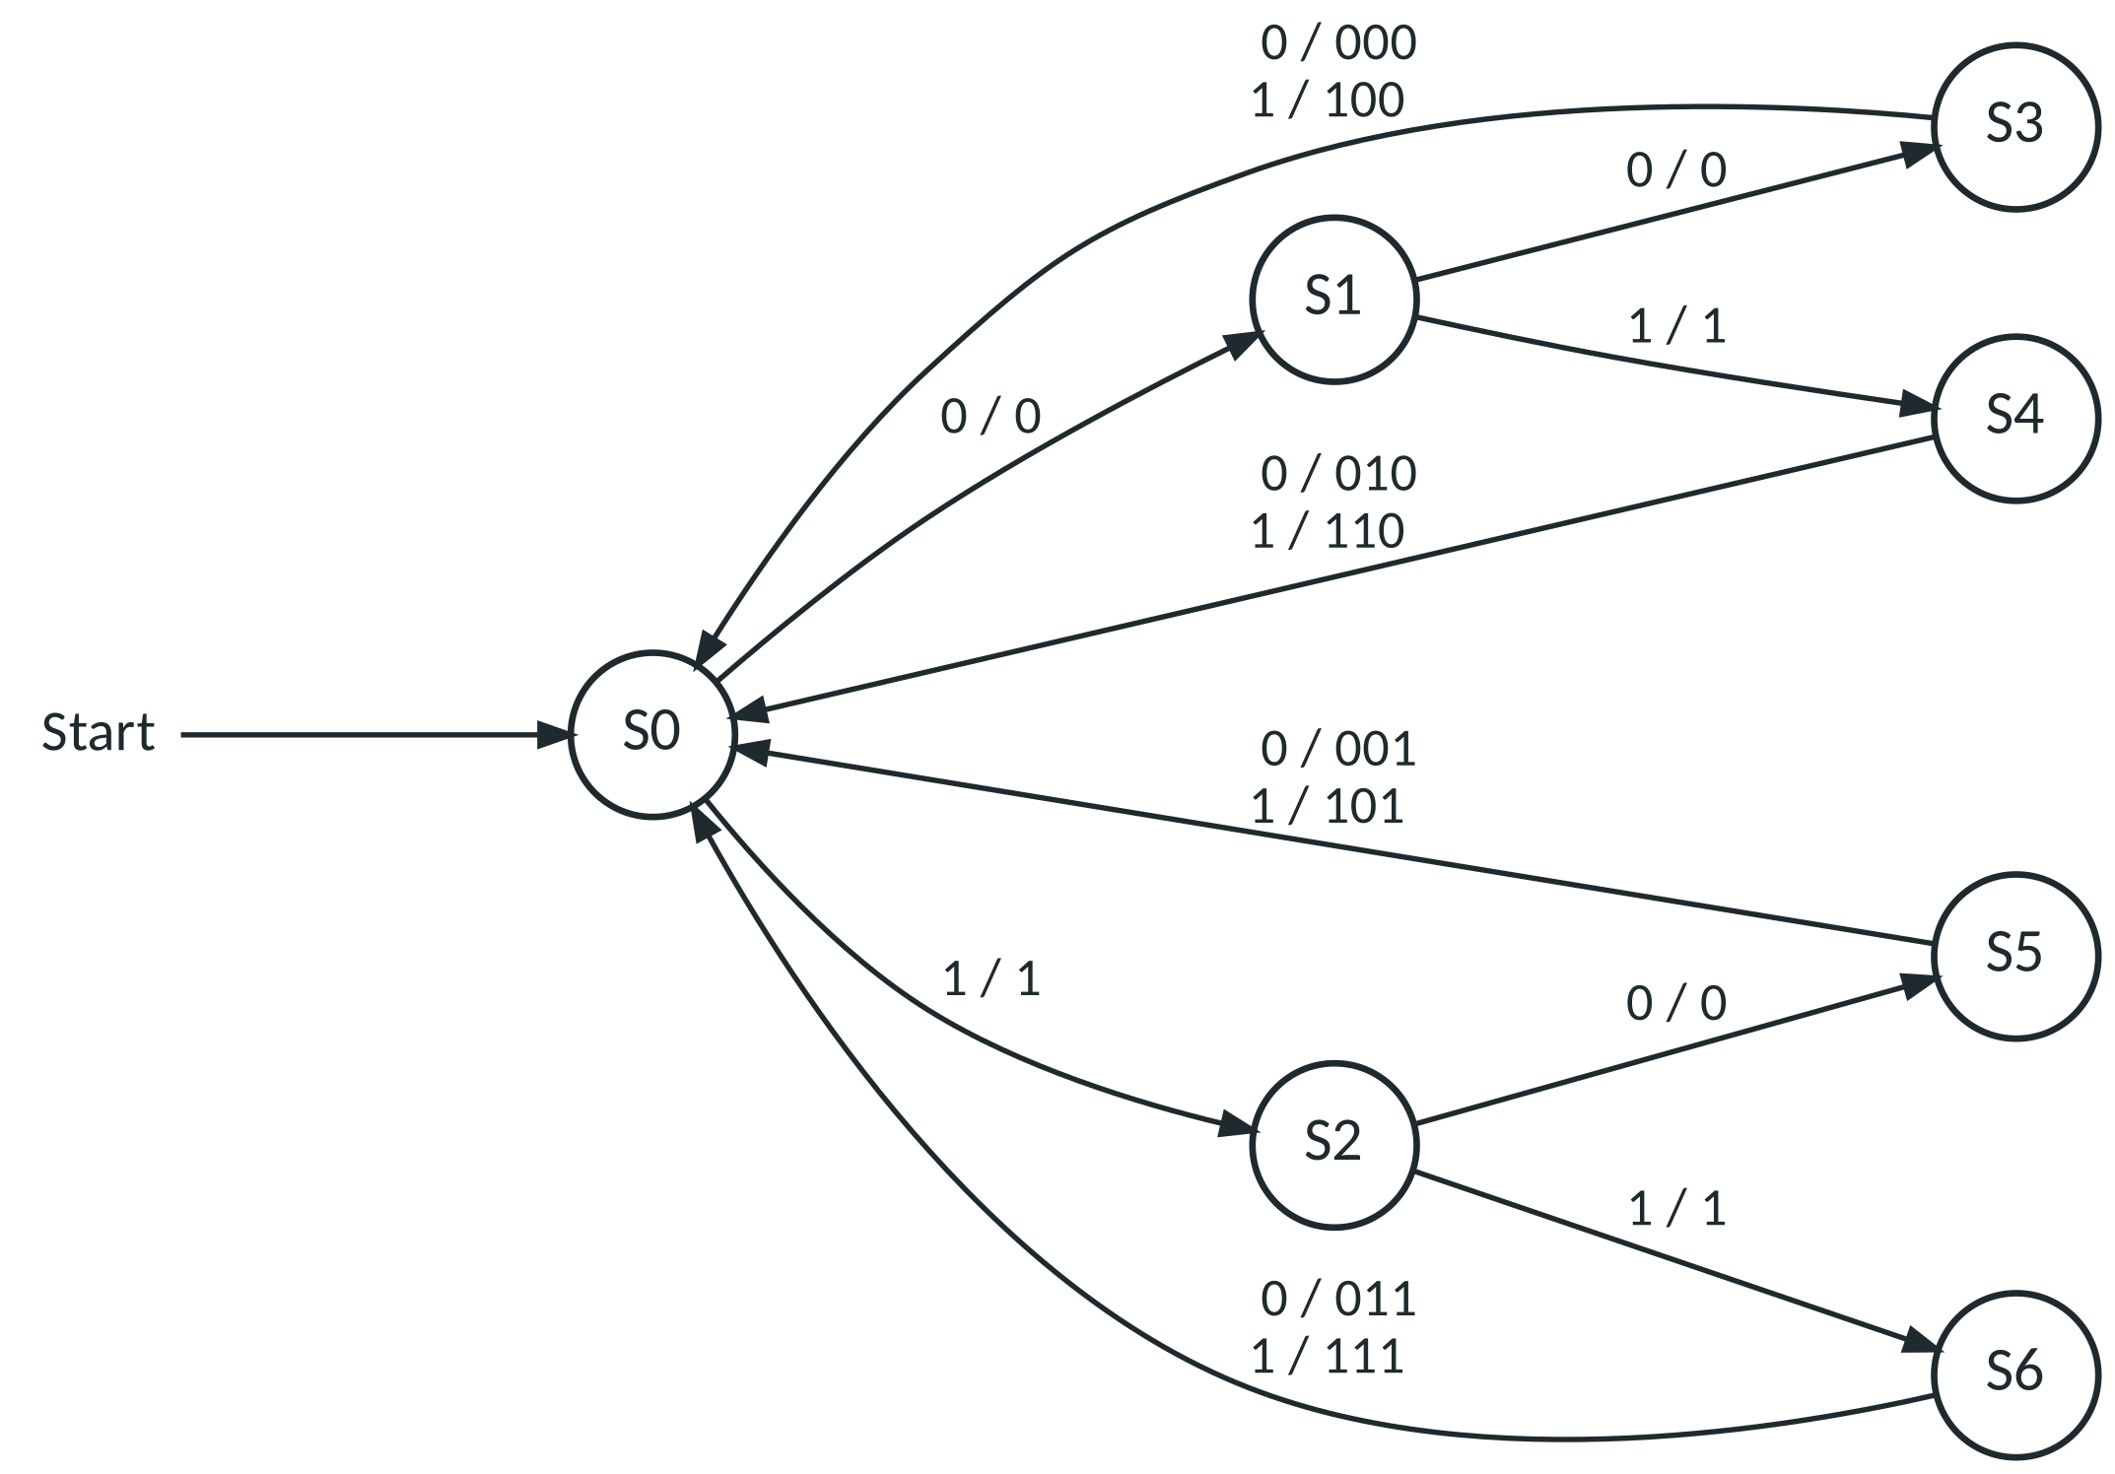  3 Bit → 5-stelliges Palindrom | Beispiel Palindrom-Generator: Die ersten beiden Bits werden sofort ausgegeben, aber gemerkt (S1–S6). Beim dritten Bit c folgt die Ausgabe c, zweites Bit, erstes Bit – zurück nach S0.  011 → 01110, 110 → 11011  Zustände: 1 + 2 + 4 = 7 (nach 0, 1, 2 Bits alle Möglichkeiten merken).

5 Abi-Check: Operatoren und Antwortmuster
Aufgabenstellung | So gehst du vor
Geben Sie die Ausgabe für … an. | Zustandsfolge mit „e / a“ verfolgen, Teilausgaben aneinanderhängen (ε weglassen).
Erläutern Sie die Bedeutung von Zustand Si / der Ausgabe … | Was ist bisher passiert, wenn der Automat in Si ist? Welche Situation führt zu dieser Ausgabe? – immer im Sachzusammenhang.
Erläutern Sie den Fehler … Verändern Sie den Automaten … | Falsche Ausgabe mit korrekter vergleichen, verantwortliche Kante(n) benennen, Kantenbeschriftung bzw. Folgezustand korrigieren.
Beschreiben Sie Gemeinsamkeiten und Unterschiede zum DEA. | Tabelle aus Abschnitt 3: Alphabete, Kanten, Endzustände, Ergebnis; Gemeinsamkeiten nicht vergessen.
Untersuchen Sie, wie viele Zustände mindestens nötig sind. | Zeigen, was sich der Automat merken muss (z. B. alle k bisher gelesenen Bits ⇒ 2^{k} Möglichkeiten) und die Anzahlen addieren.

Typische Fehler
Endzustände (Doppelkreise) einzeichnen · fehlende Übergänge (nicht vollständig) · „N“ oder „–“ statt ε für keine Ausgabe · Ausgabe an den Zustand statt an die Kante schreiben.

